2020
資料蒐集: 阿瑄(茶思)

2020/6/16
首爾塔

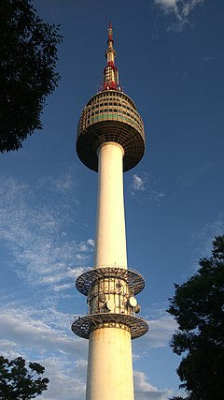
簡介；
首爾塔（韓語：엔 서울타워，英語：N Seoul Tower，俗稱首爾塔、南山塔）位於韓國首爾特別市龍山區的南山，高236.7米，建於1975年，是集旅遊觀光和電視發射為一體的地標建築，鄰近南山纜車站。
2005年首爾塔耗資15億韓圓進行7個月的改裝工程，於2005年12月9日重新開幕，並易名為N首爾塔。塔上燈光將按季節與主題而變動。塔上設有旋轉餐廳、咖啡室及展望台，可以鳥瞰整個首爾。
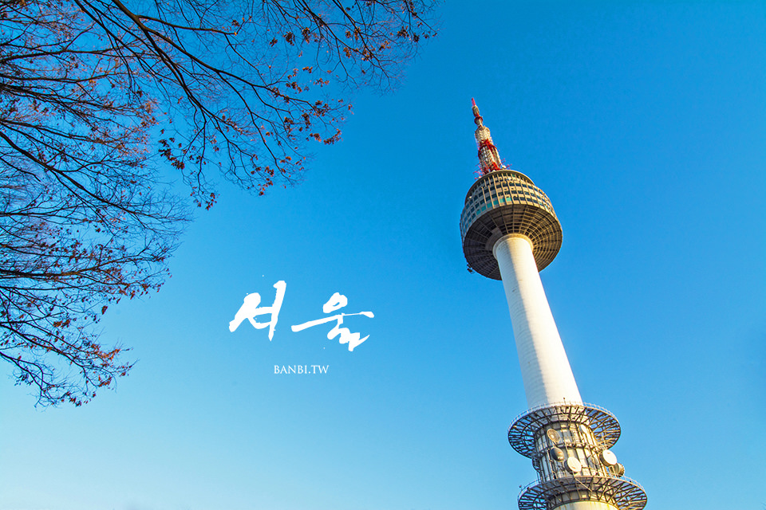

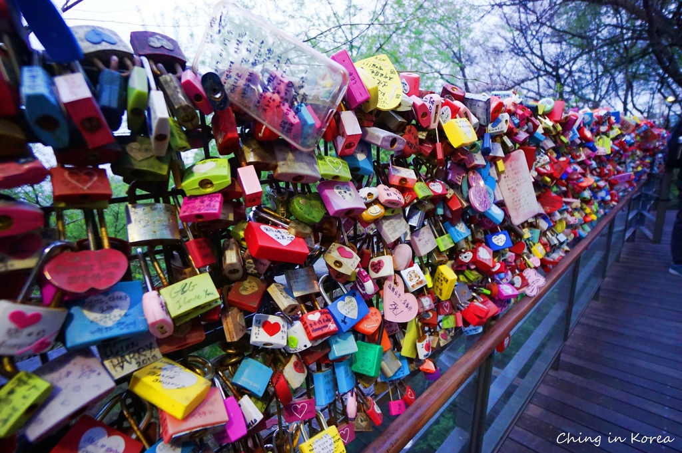

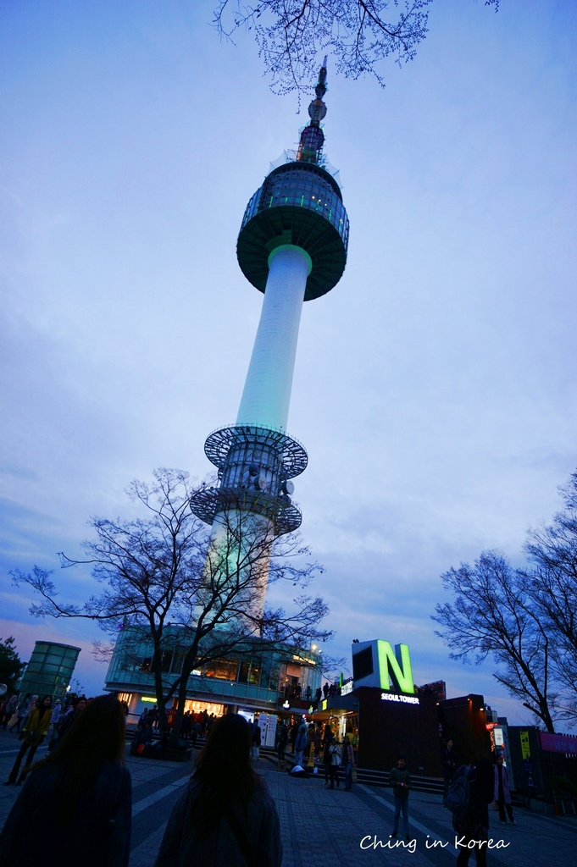
首爾塔晚上總共會有三種顏色變化，代表著當天的空氣品質，我們來訪時是綠色
藍色>綠色>紅色
藍色表示最優，綠色表示一般，紅色表示你要戴口罩來遊玩啦!!
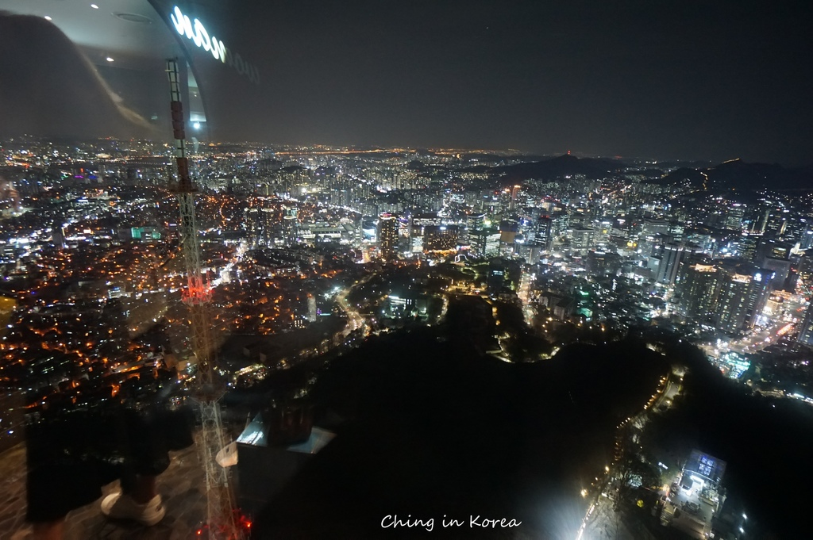

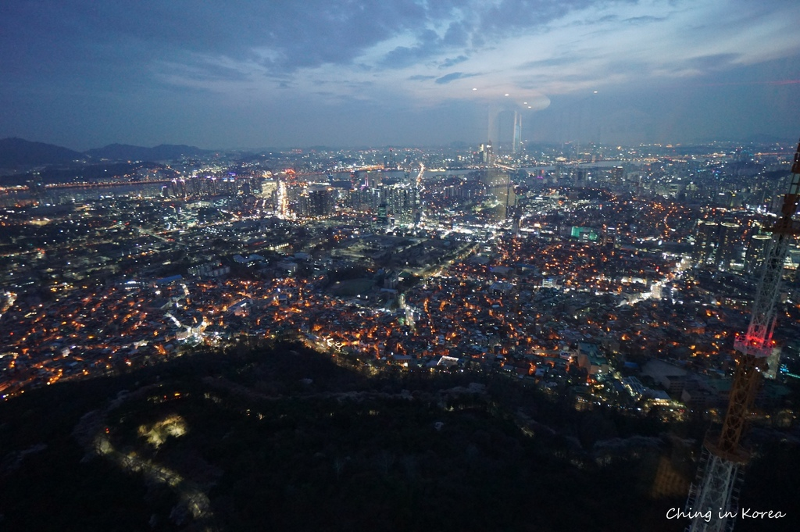
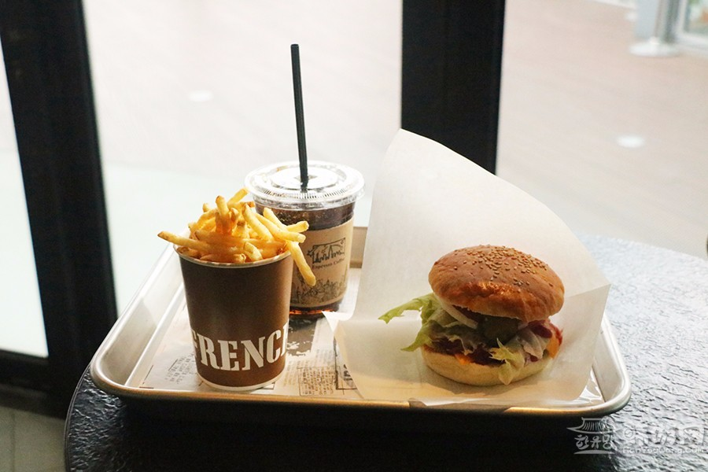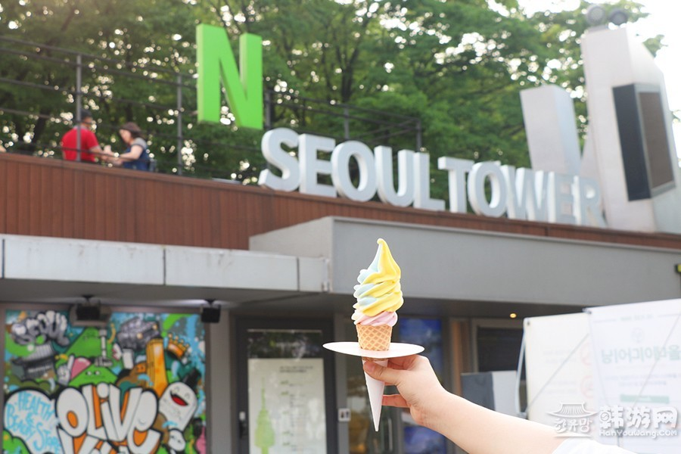

https://zh.wikipedia.org/wiki/N%E9%A6%96%E7%88%BE%E5%A1%94
https://zh.wikipedia.org/wiki/N%E9%A6%96%E7%88%BE%E5%A1%94

